Отчёт по лабораторной работе №9

Управление SELinux

Анастасия Мазуркевич

Содержание

# 1 Цель работы

Получить навыки работы с контекстом безопасности и политиками SELinux.

# 2 Ход выполнения

## 2.1 Управление режимами SELinux

После входа в систему были получены права администратора с помощью команды su -.  
Для проверки состояния SELinux использована команда sestatus -v.  
Вывод показал, что SELinux **включён (enabled)**, политика — **targeted**, режим работы — **enforcing**.  
Это означает, что система применяет политику безопасности к большинству процессов.  
В отчёте также отображены контексты безопасности для процессов (Init, sshd) и системных файлов, включая /etc/passwd, /etc/shadow, /bin/bash и другие.

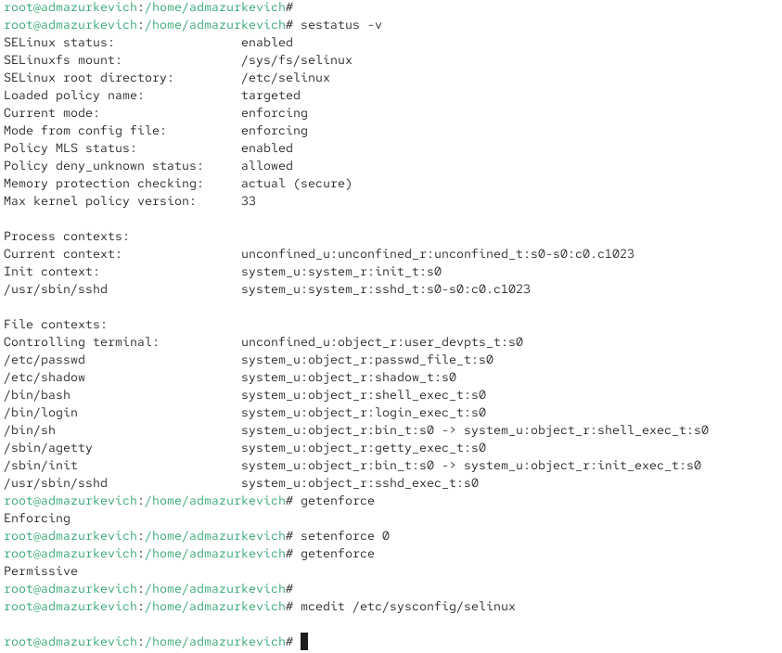

Рис. 1: Проверка состояния SELinux

Команда getenforce подтвердила режим **Enforcing** — принудительное применение правил безопасности.  
Далее режим SELinux был временно изменён на **Permissive** командой setenforce 0, что позволило регистрировать нарушения без их блокировки.  
Повторная проверка через getenforce показала, что изменения вступили в силу.

В файле /etc/sysconfig/selinux значение параметра SELINUX было изменено на disabled, что полностью отключает SELinux после перезагрузки.

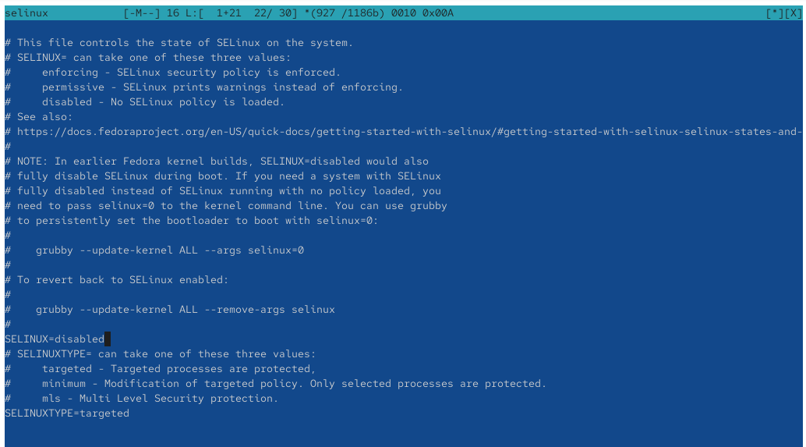

Рис. 2: Изменение конфигурации SELinux на disabled

После перезагрузки команда getenforce показала, что SELinux теперь **отключён**.  
Попытка вернуть режим с помощью setenforce 1 завершилась сообщением о невозможности включения SELinux без перезагрузки, так как он был отключён на уровне конфигурации.

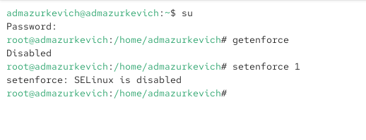

Рис. 3: SELinux отключён

Для повторного включения SELinux параметр SELINUX был изменён на enforcing.

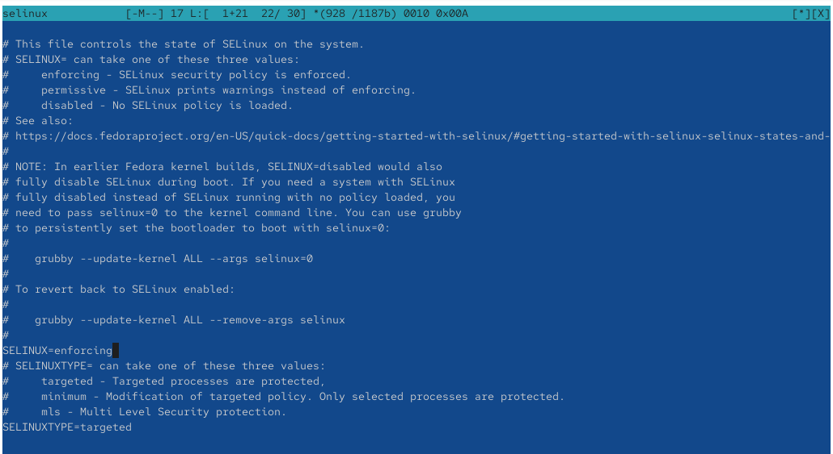

Рис. 4: Включение enforcing-режима SELinux

Во время загрузки система выдала предупреждение о необходимости восстановления меток безопасности, после чего начался процесс **relabeling** — переназначения контекстов безопасности.

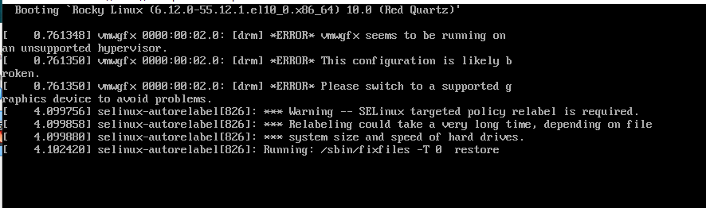

Рис. 5: Процесс восстановления меток SELinux при загрузке

После завершения загрузки повторная проверка командой sestatus -v показала, что SELinux снова работает в режиме **enforcing**, а политика безопасности успешно загружена.

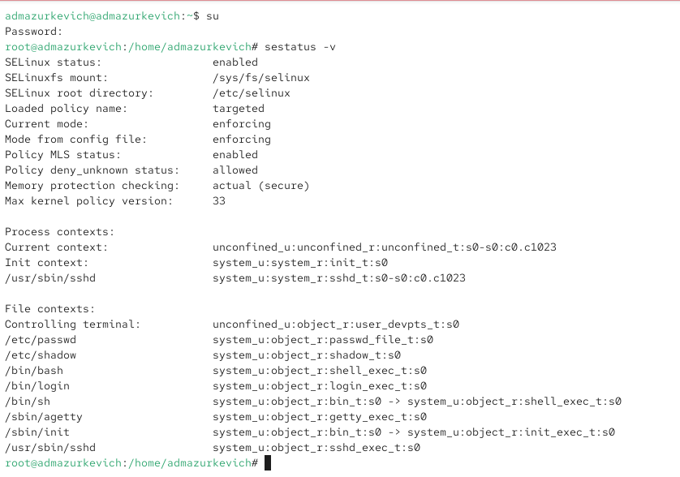

Рис. 6: Повторная проверка статуса SELinux после включения

## 2.2 Использование restorecon для восстановления контекста безопасности

Была проверена метка безопасности файла /etc/hosts с помощью ls -Z /etc/hosts.  
Тип контекста имел значение **net_conf_t**, что соответствует системным сетевым конфигурационным файлам.

Далее файл /etc/hosts был скопирован в домашний каталог.  
При проверке команды ls -Z ~/hosts стало видно, что копия получила контекст **admin_home_t**, так как была создана в пользовательской директории.

Затем файл из домашнего каталога был перемещён обратно в /etc с перезаписью оригинала.  
После этого контекст остался прежним — **admin_home_t**, что не соответствует политике SELinux.

Для восстановления корректного контекста использовалась команда restorecon -v /etc/hosts.  
SELinux автоматически изменил метку безопасности на **net_conf_t**, соответствующую системному каталогу /etc.

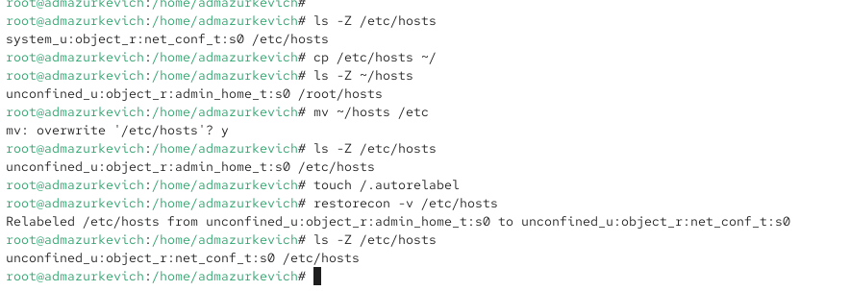

Рис. 7: Восстановление контекста безопасности с помощью restorecon

Для массового восстановления всех контекстов безопасности в системе был создан файл .autorelabel командой touch /.autorelabel.  
После перезагрузки система провела автоматическую процедуру **перемаркировки** всех файлов.

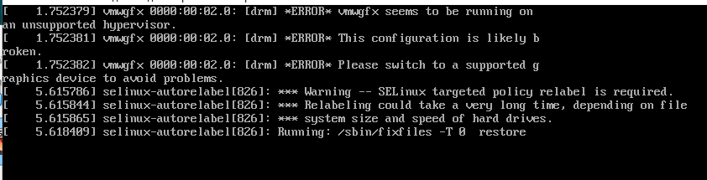

Рис. 8: Автоматическое восстановление контекстов SELinux при загрузке

## 2.3 Настройка контекста безопасности для нестандартного расположения файлов веб-сервера

После входа в систему были получены права администратора.  
Для установки необходимого ПО выполнена установка пакетов **httpd** и **lynx**, необходимых для запуска веб-сервера Apache и проверки его работы через текстовый браузер.

Создан новый каталог для веб-контента /web, в который был добавлен файл index.html с текстом «Welcome to my web-server».

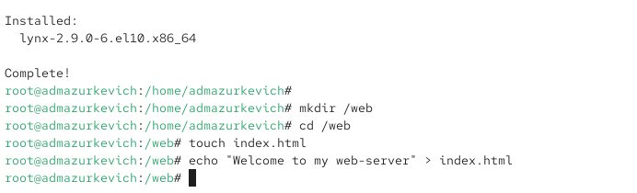

Рис. 9: Создание каталога и файла index.html

В конфигурационном файле /etc/httpd/conf/httpd.conf закомментирована стандартная строка  
DocumentRoot "/var/www/html" и добавлена новая — DocumentRoot "/web".  
Также был изменён раздел доступа.

Эти изменения позволяют серверу Apache использовать новый каталог как корневой для веб-документов.

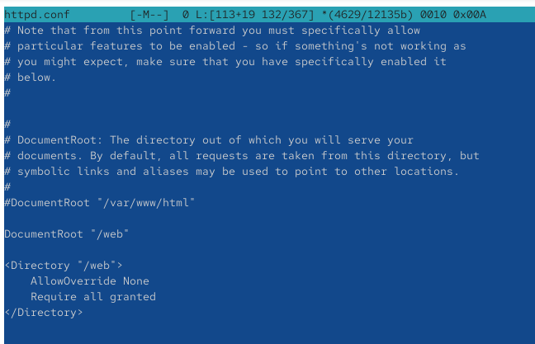

Рис. 10: Изменение DocumentRoot и правил доступа

После запуска службы httpd командами systemctl start httpd и systemctl enable httpd, при обращении к веб-серверу через lynx http://localhost отобразилась стандартная страница Rocky Linux, что свидетельствует о некорректных правах SELinux для нового каталога.

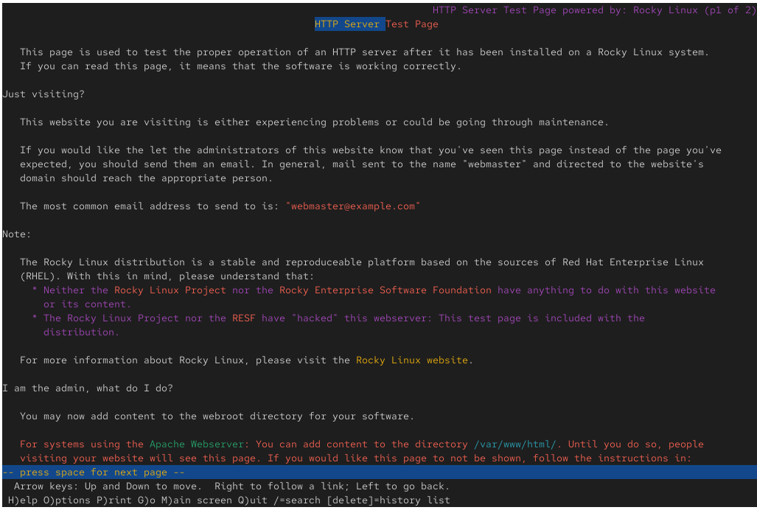

Рис. 11: Тестовая страница Apache по умолчанию

Для разрешения доступа Apache к каталогу /web была создана новая метка контекста безопасности.  
Команда semanage fcontext -a -t httpd_sys_content_t "/web(/.*)?" назначила каталогу и его содержимому тип httpd_sys_content_t.  
Далее команда restorecon -R -v /web применила эту метку на практике.

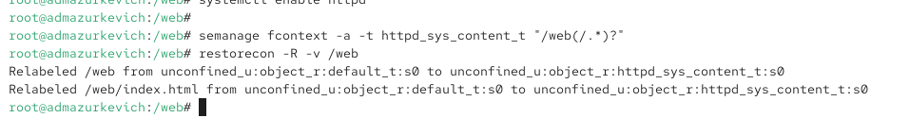

Рис. 12: Назначение и восстановление контекста безопасности для /web

После этого при повторном обращении к http://localhost в браузере **lynx** отобразилась пользовательская страница с текстом **«Welcome to my web-server»**, что подтверждает корректную настройку SELinux и Apache.

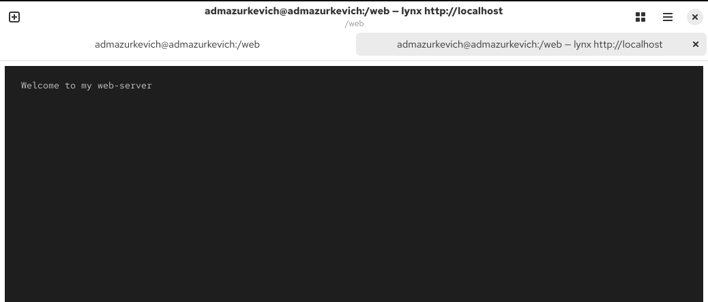

Рис. 13: Проверка веб-страницы после настройки контекста SELinux

## 2.4 Работа с переключателями SELinux

Для управления поведением SELinux относительно служб FTP была проведена настройка переключателей (boolean-параметров).  
Команда getsebool -a | grep ftp показала список параметров, связанных с FTP, включая ftpd_anon_write, значение которого по умолчанию — **off**.  
Далее с помощью semanage boolean -l | grep ftpd_anon были получены пояснения по назначению этих параметров.

Затем параметр ftpd_anon_write был активирован командой setsebool ftpd_anon_write on, что изменило состояние на уровне выполнения.  
Команда getsebool ftpd_anon_write подтвердила его включение.  
Однако при повторной проверке через semanage boolean -l было видно, что настройка активна только временно.

Для постоянного включения параметра применена команда setsebool -P ftpd_anon_write on.  
Повторная проверка показала, что теперь ftpd_anon_write включён как во времени выполнения, так и в постоянной конфигурации.

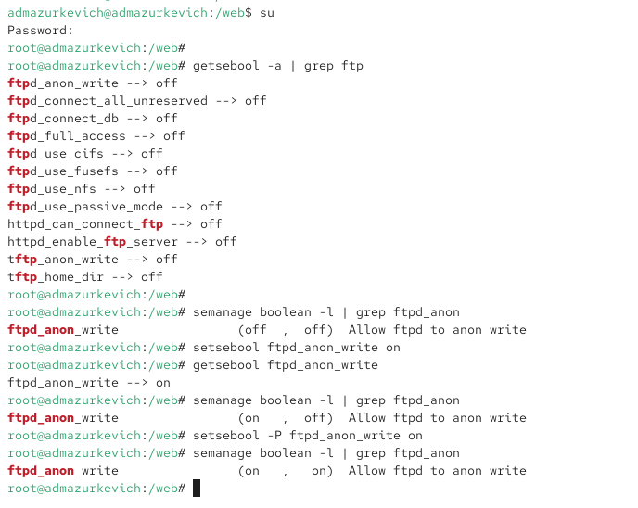

Рис. 14: Настройка переключателя ftpd_anon_write

Параметр ftpd_anon_write имеет значение **on (on, on)**, что означает — разрешена анонимная запись для службы FTP как временно, так и на постоянной основе.

# 3 Контрольные вопросы

**1. Вы хотите временно поставить SELinux в разрешающем режиме. Какую команду вы используете?**  
Для временного перевода SELinux в режим **Permissive** применяется команда:  
setenforce 0  
Чтобы вернуть принудительный режим (**Enforcing**), используется команда:  
setenforce 1.

**2. Вам нужен список всех доступных переключателей SELinux. Какую команду вы используете?**  
Для просмотра всех доступных переключателей (boolean-параметров) SELinux используется команда:  
getsebool -a.

**3. Каково имя пакета, который требуется установить для получения легко читаемых сообщений журнала SELinux в журнале аудита?**  
Для анализа сообщений SELinux в удобочитаемом виде необходимо установить пакет:  
setroubleshoot.

**4. Какие команды вам нужно выполнить, чтобы применить тип контекста httpd_sys_content_t к каталогу /web?**  
Применяются две команды:  
1. Назначение нового типа контекста:  
semanage fcontext -a -t httpd_sys_content_t "/web(/.*)?"  
2. Применение изменений:  
restorecon -R -v /web.

**5. Какой файл вам нужно изменить, если вы хотите полностью отключить SELinux?**  
Для полного отключения SELinux редактируется файл конфигурации:  
/etc/sysconfig/selinux,  
в котором параметр SELINUX устанавливается в значение disabled.

**6. Где SELinux регистрирует все свои сообщения?**  
Журнал SELinux хранится в файле:  
/var/log/audit/audit.log.

**7. Вы не знаете, какие типы контекстов доступны для службы ftp. Какая команда позволяет получить более конкретную информацию?**  
Чтобы узнать доступные типы контекстов и настройки для службы FTP, используется команда:  
semanage fcontext -l | grep ftp  
или для переключателей:  
semanage boolean -l | grep ftp.

**8. Ваш сервис работает не так, как ожидалось, и вы хотите узнать, связано ли это с SELinux или чем-то ещё. Какой самый простой способ узнать?**  
Самый простой способ — временно перевести SELinux в разрешающий режим командой:  
setenforce 0.  
Если после этого служба начинает работать корректно, значит, проблема была вызвана политиками SELinux.

# 4 Заключение

В ходе лабораторной работы были изучены и practically применены основные механизмы управления системой безопасности SELinux в Linux.  
Выполнены операции по изменению режимов работы SELinux (Enforcing, Permissive, Disabled), редактированию конфигурационного файла /etc/sysconfig/selinux, а также проверке состояния системы с помощью команд sestatus и getenforce.  
Освоены методы восстановления контекстов безопасности командой restorecon и массовой перемаркировки файлов через .autorelabel.  
Проведена настройка контекста безопасности для нестандартного каталога веб-сервера и работа с переключателями SELinux, управляющими поведением служб (например, ftpd_anon_write).